西南财经大学档案馆家具、饮食服务中心更衣柜、更衣凳采购项目询价公告
项目编号:XJ201912
西南财经大学通过公开询价方式采购档案馆家具、饮食服务中心更衣柜、更衣
凳、地沟盖拍，欢迎符合资质要求并能提供相应设备及服务的供应商参加报价。
一、采购项目说明及技术要求
本项目最高限价单位1：110000、单位2：144640元
二、供应商资格要求
具备独立法人资格，具有完成项目的技术能力和良好的信誉。
三、报价人须提供的资料
1、报价表：需严格按附件格式填报。
2、企业提供统一社会信用代码的营业执照；事业单位提供法人证书、组织机构代码证。
3、法定代表人身份证明书及身份证复印件，如有委托，请附上法定代表人授权委托书、委托代理人身份证复印件。
4、质量保证、售后服务承诺条款。
5、商务承诺条款、技术偏离表。
6、企业及服务团队简介。
7、公司联系人、电话、电子邮箱、地址等。
8、报价人认为需要提供的其他资料。
特别说明：采购人将严格审查成交单位的资质，审查范围包括报价文件中所有资质的原件。
四、项目要求
1、产品技术要求：
（包一）档案馆家具、饮食服务中心更衣柜、更衣凳

使用单位 | 序号 | 货物名称 | 参考图片 | 单位 | 数量 | 规格 | 主材及工艺要求
单位1 | 1 | 组合台 | 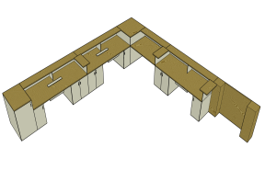 | 组 | 1 | 6000*6200*1050 | 1、横向做两个工位，侧面一个工位，三个工位中间加屏风隔段。 2、设电脑主机柜，加锁，后开散热孔。 3、靠墙设置出入门，做成平开，一米宽，带锁。 4、正面两工位设置显示屏升降器。 5、靠墙设置打印机柜，带门，带锁，做一个活动平台，放置打印机。  6、柜面做两个平台，一宽一窄，一低一高。 7、工位设置键盘抽拉板。 8、所有柜门带锁。 9、板材颜色同档案馆大门颜色 10、选用优质E0级中纤饰面板，符合环保要求，达到国家新检测标准E0级(甲醛释放量≤0.5mg/L)；采用0.8mm厚优质冷轧钢板，符合《GB912碳素结构和低碳合金结构钢板》标准。  11、封边：选用优质PVC封边，自动封边机进行封边处理，坚固耐用。  12、粘合剂：采用优质热熔胶，游离甲醛释放符合国家标准，耐热、耐寒、防水、绿色无污染. 13、配件：采用品牌五金配件。
单位  1 | 2 | 升降器 | 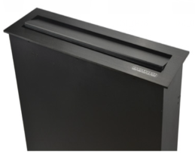 | 套 | 2 | 标准 | 1、利用档案馆现有电脑显示屏。 2、外观设计：采用高档铝合金拉丝面板，超薄机身、重量轻便于安装、颜色:高亮拉丝银、高亮拉丝黑，采用PGA封装技术，运行稳定、可靠。 3、产品按键：具有上升、下降、停止按键。内置限位保护功能。所有按键采用金属按键，美观大方超长使用寿命。带有漏电、过载、限流等保护功能 。 4、接口类型：电源220AC 高清HDMI输入、VGA输入、 USB*2、RS485*2输入输出，面板可带USB*1接口支持文档资料导入导出.可支持键盘或鼠标接入。
单位  1 | 3 | 定制文件柜 | 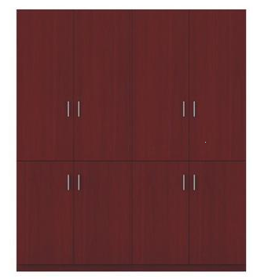 | 组 | 1 | 1700*450*2950 | 1、柜体：选用优质防火饰面板，防火、防潮、耐磨、防污等；基材采用优质实木颗粒板，  吸水膨胀率低，经过防虫、防腐等化学处理，达到国家新检测标准E0 级(甲醛释放量≤0.5mg/L)，连接牢固。 2.品牌五金配件。 3、柜体能用螺丝固定于墙体。 4、柜门带锁。 5、板材颜色同档案馆大门颜色
单位  1 | 4 | 定制矮柜 | 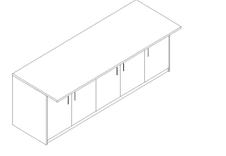 | 组 | 4 | 1500*600*760 | 1、桌面宽度60厘米，下面柜体宽度40cm，采用一边柜体往内缩，一边柜体与桌面齐平的方式，柜体用双开门。 2、板材颜色同档案馆现有办公桌一致。 3、柜体采用0.8mm厚优质冷轧钢板，符合《GB912碳素结构和低碳合金结构钢板》标准。 4、焊接：二氢化碳保护焊，镀铜焊丝国标GB810-92，一级。 5、所有金属表面经高压恒温环氧树脂固体粉末静电喷涂，喷塑温度达到195-205摄氏度，喷涂均匀，附着力强、耐腐蚀、耐擦挂、耐冲击，保证喷塑质量的稳定性和可靠性。 6、柜面选用优质E1级中纤饰面板，符合环保要求，达到国家新检测标准E1 级(甲醛释放量≤1.5mg/L)。 7、采用品牌五金配件。
单位  1 | 5 | 会议桌 | 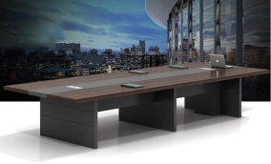 | 张 | 1 | 5000*1800*750 | 1、颜色风格与弘远楼120会议室家具搭配和谐。 2、设计款式美观大方，可摆放桌面植物。 3、选用优质E0级中纤饰面板，符合环保要求，达到国家新检测标准E0 级(甲醛释放量≤0.5mg/L)，木纹保留完整，高度耐磨、抗冲击性强、抗污染性优异，所有板材均经过防潮、防虫、防腐处理，要求不含苯、甲醛等有毒物质，在高温情况下持续耐高温、阻燃性优异，便于使用者清洁保养。 4、采用品牌五金配件
单位  1 | 6 | 会议椅 | 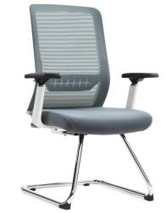 | 把 | 16 | 标准 | 1、颜色风格与弘远楼120会议室家具搭配和谐。 2、面料：采用优质网布，皮面表现为柔软舒适，光泽度好，透气性强； 3、海绵：采用50mm高密度成型海棉，表观密度≥45KG/m3，回弹力≥46%，拉伸强度≥115kpa,伸长率≥165%，弹性好； 4、框架：实木板依据人体工学原理设计，经防腐、防虫、防潮等处理； 5、配件：采用品牌五金配件。
单位  1 | 7 | 查档接待专用桌 | 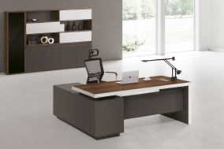 | 张 | 1 | 2000*1000*750 | 1、台式电脑桌向前方宽至1000，向右方长至2000 2、颜色为较暗，亚光。 3、选用优质E0级中纤饰面板，符合环保要求，达到国家新检测标准E0 级(甲醛释放量≤0.5mg/L)，木纹保留完整，高度耐磨、抗冲击性强、抗污染性优异，所有板材均经过防潮、防虫、防腐处理，要求不含苯、甲醛等有毒物质在高温情况下持续耐高温、阻燃性优异，便于使用者清洁保养。 4、采用品牌五金配件。
单位  1 | 8 | 档案整理桌 | 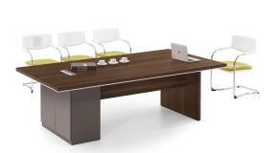 | 张 | 1 | 2100*1000*750 | 1、与“查档接待专用桌”颜色、材质、款式相一致。 2、选用优质E0级中纤饰面板，符合环保要求，达到国家新检测标准E0 级(甲醛释放量≤0.5mg/L)，木纹保留完整，高度耐磨、抗冲击性强、抗污染性优异，所有板材均经过防潮、防虫、防腐处理，要求不含苯、甲醛等有毒物质在高温情况下持续耐高温、阻燃性优异，便于使用者清洁保养。
单位  1 | 9 | 办公椅 | 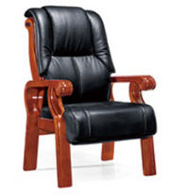 | 把 | 3 | 标准 | 1、与“档案整理桌”颜色、质量、款式相匹配。 2、采用优质头层牛皮，表面经液态浸色及防潮、防污工艺处理，光泽度好，透气性强，柔软且富于韧性，厚度适中 内置45#高密度成型泡胶海棉。座高、座深、靠背高度根据人体工为设计。
单位  1 | 10 | 文件柜 | 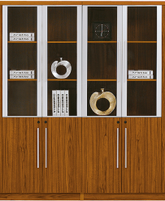 | 组 | 1 | 800*400*2000 | 1、与“查档接待专用桌”颜色、质量、款式相一致 2、采用优质饰面板，防火木皮贴面，其性能达到防火、防潮、不易变形。采用品牌五金配件。
单位  1 | 11 | 打印柜 | 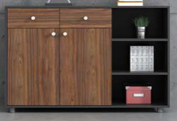 | 组 | 2 | 1000*500*750 | 1、与“查档接待专用桌”颜色、材质、款式相一致。 2、选用优质E0级中纤饰面板，符合环保要求，达到国家新检测标准E0 级(甲醛释放量≤0.5mg/L)，木纹保留完整，高度耐磨、抗冲击性强、抗污染性优异，所有板材均经过防潮、防虫、防腐处理，要求不含苯、甲醛等有毒物质在高温情况下持续耐高温、阻燃性优异，便于使用者清洁保养。
单位  2 | 12 | ABS更衣柜  （150套） | 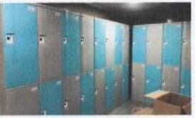 | 套 | 150 | 高930*宽382*厚500mm（单门净高不含底座） | - 基本说明：  - 材质：门板由ABS塑料制成，柜体采用高强度HIPS工程塑料制成，柜门与柜体连接采用Nylon尼龙铰链。  - 工艺：所有板材采用钢制模具一次注塑成型。  - 使用寿命：产品抗冲击、耐腐蚀、不生锈。  - 产品特点：  - 榫卯连接结构，DIY组装方便，不用胶水，不用金属螺丝，不易变形，可重复拆装使用，稳固、结实、耐用，整柜做工精细，无毛边毛刺等瑕疵。  - 底座高度80mm，具有与门板一致的凸起造型，底座四周与地面充分接触，灰尘杂物不会囤积在底座内部。柜体上下板高度30mm，具有与门板一致的凸起造型，使用平行加强筋，增加上下板强度。  - 如遇地面不平，可自行选配专用可调高度节脚垫，应对地面保证底座四个支撑点有效与地面接触，保证柜体水平垂直。  - 每个门板与侧板连结采用高强度尼龙防水铰链和上下门轴加固，使门更结实耐用，门板与侧板并设有防盗插销。每门要加装拉手，与门板在同一平面（作用1.方便开关；2.防止门在不锁状态下自动开门，撞伤他人；3.拉手不外突不刮手）。门板有ABS环保标志，门板仅左侧带有凸起造型，门板带有两条凸起筋条，用于结构加强及外观装饰，其余位置均为带花纹平面。门板不易积灰方便清扫，右上角号码牌镶嵌式安装不用胶粘，防止脱落并方便更换。门板内部具有走线槽，可与专业锁具配合使用实现集中供电功能，方便升级电子锁。  - 每门只需配1个活动门轴，门轴为L型尼龙件，门板需要更换时直接取下活动门轴即可，不需要拆除上层门板，门轴带有穿线孔，可用于集中供电功能柜体使用，所有门轴均从门板内部插入上下板门轴孔中，起到外部无法撬出、破坏活动门轴，保证柜体安全。  - 门副板与门板四周卡扣固定，稳定牢固，门副板内侧设有多功能挂钩，可挂置、钥匙、眼镜、笔小件物品。为保证运输不易损坏，门副板与多功能盒非一体成型，可根据客户需求添加或取消多功能盒，使柜内空间最大化。多功能盒可放大水杯同时有设计滴水孔方便清理和打扫。  - 柜门与柜体采用高强度尼龙铰链（Nylon）连接设计，防水，防锈专利产品。卡扣式安装，每门四套，不需要任何辅助螺丝连接，易拆易装，方便售后维修。  - 整体后板由注塑机一次成型，无需增加其他配件即可使用。后板中间有设有透气孔，实现通风去异味的作用，后板两侧可顺利插入单、双侧板导向槽固定在单、双侧板上，起到加固的作用，后板下端设有一体式特殊插销，该结构穿过下端上下板、后板，从而锁定下方柜子，使得下方柜子无法拆卸。  - 柜子可选配平顶板，平顶板厚度40mm，内部采用蜂窝结构加固，安装时必须通过特制的内固定板固定，内固定板在柜子内部卡入卡槽并扣住平顶板，实现内锁外的结构，整柜安全牢固。平顶板顶部平滑设计，可放置一些小物品且方便清理。  - 侧板内部除水平筋条用于放置层板外其他位置均保持光滑，不刮手，不易积灰。侧板外部无凸起，两组柜子并排摆放可做到无间隙拼接，侧板四周处带有四个连接孔，用于多组柜子组合固定时的连接，通过这种连接方式使柜子稳定不会晃动。  - 门板的颜色及外观的可塑性比较高，无需贴膜，可以根据客户的不同需求定制不同的颜色，让柜子与众不同，个性凸显！  - 规格尺寸  整柜尺寸：高1020*宽382*厚500mm（单门含底座、平顶板）；  高1010*宽382*厚500mm（单门含底座）；  高930*宽382*厚500mm（单门净高不含底座）；  配件外框厚度：侧板22mm、双侧板44mm、上下板30mm；  门板26mm、底座高80mm、平顶板40mm
单位  2 | 13 | 不锈钢更衣柜  （32组） | 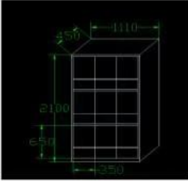 | 组 | 32 | 每组柜尺寸（9柜一组）2100*1200*450mm | 1材料：整体采用0.8mm304不锈钢板经剪切，冲压，折弯，焊接，装配而成。  - 柜面：柜体采用静电喷塑设备做过磷化和防锈处理，高温塑化而成，防腐且耐磨， 无毒无味，环保耐用，色彩柔和，光洁美观，使用寿命长达十年。  - 柜门左上角带有号牌，方便学生使用，门上加装有透气孔；内置挂衣杆和隔板以及镜子，方便学生放衣服和鞋子。  - 锁具：每把锁具都不互开，使用更方便，安全性强。  - 制造公差要求：每组进行组装以后，外廓尺寸长宽高的极限偏差2mm，倾斜度不大于3mm，间缝间隙均为一致，间隙应在1-2mm，所有板材及管材的加工件。加工后打磨毛刺，无裂痕及伤痕，焊接牢固，焊痕光滑、平整。  每组柜尺寸（9柜一组）2100*1200*450mm。
单位  2 | 14 | ABS更衣凳 | 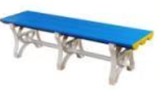 | 张 | 8 | 长1800*宽400*高450mm | 一、基本说明：  1、材质：由ABS塑料制成。  2、工艺：所有板材采用钢制模具一次注塑成型。  3、使用寿命：产品抗冲击、耐腐蚀、不生锈。  二、产品特点：  榫卯连接结构，DIY组装方便，不用胶水，不用金属螺丝，不易变形，可重复拆装使用，稳固、结实、耐用，整柜做工精细，无毛边毛刺等瑕疵。
单位  2 | 15 | ABS更衣  凳面 |  | 张 | 16 | 长1720*宽400mm（仅凳面） | 同更衣凳
2、说明
家具尺寸接受±5mm内误差。如因场地尺寸限制导致的设计修改需经采购双方认可。产品颜色仅供参考。定标后，中标人应根据实际情况和采购人的要求进行深化设计，包括但不限于下列内容：实地测量尺寸、色彩搭配方案、家具摆放布局等。设计方案经采购人认可后签订合同，再进行家具生产、项目建设。
3、以上内容不许有负偏离。
4、所报费用包含辅料、制作、运输、安装、培训等。本项目为交钥匙工程。
5、服务及其他要求:
①质保期：除特别约定外，整个系统在验收通过之日起，由中标人和设备制造商对本项目五年全免费售后服务。
②提供ABS更衣柜的实物样品一件。
③提供最近一年内桌、椅检验报告，甲醛释放量≤0.5mg/l。
6、中标供应商在中标后5个工作日提供制造商售后承诺书。
7、可自行考察现场。
六、质量标准要求
1.提供的所有产品必须符合国家技术监督有关标准。
2.所提供的各种设备、配件必须符合国家安全标准，安装标准符合行业规范。
3.投标设备需为质量稳定的知名品牌，原装正品，整机质量优良并达到有关部门规定。
4. 履约保证金：合同金额的10%，交款时间：合同签订前。
七、工期要求
该项目单位一需于2019年12月20日前、单位二需于2019年12月5日前完成生产并交付工作。安装地点：西南财经大学。
八、验收及付款
1、项目开发完成并实现交付后，由采购人在五个工作日内组织验收。
2.验收合格且乙方提供有效、齐全的支付凭证后，校方于十个工作日内支付全款。
九、报价文件制作、密封要求
报价人应提供非活页的报价文件正本和副本各一份，如正本与副本有不同之处，以正本为准。报价文件正本与副本均应使用GB／T148——A4型纸打印，图表等可按同样规格的倍数扩展。以上资料均需加盖报价人的鲜章。
报价文件的正本、副本、样品全部密封在一起，密封最外层应标明报价项目名称、报价人全称、项目编号，并在密封处加盖报价人印章。
十、报价截止时间和评审时间
2019年11月21日上午10:00（北京时间）。
报价文件必须在报价截止时间前送达，逾期送达的报价文件恕不接受。本次询价不接受邮寄的报价文件。
十一、报价文件递交及评审地点
西南财经大学柳林校区腾骧楼214室（成都市温江区柳台大道555号）。
十二、其他：
1、报价人需仔细阅读询价文件中所有的事项、格式、条款和规范要求。
2、如报价人未按照询价文件要求提交全部资料，或报价文件未对本项目在各方面都做出实质性响应，将影响报价文件的有效性。
3、样品在结果公告之日起三个工作之内到腾骧楼领取，过时作自行放弃由学校处理。
十三、联系方式
87092439 87092601
十四、本项目未尽事宜均按照西南财经大学的相关规定执行。

西南财经大学
物资设备和服务采购招标办公室
2019年11月15日

附件：
档案馆家具、饮食服务中心更衣柜、更衣凳采购项目报价表
项目编号：XJ201912
项目名称：西南财经大学档案馆家具采购项目

序号 | 货物名称 | 品牌型号 | 单位 | 数量 | 单价（元） | 金额（元）
1 | 组合台 |  | 组 | 1
2 | 升降器 |  | 套 | 2
3 | 定制文件柜 |  | 组 | 1
4 | 定制矮柜 |  | 组 | 4
5 | 会议桌 |  | 张 | 1
6 | 会议椅 |  | 把 | 16
7 | 查档接待专用桌 |  | 张 | 1
8 | 档案整理桌 |  | 张 | 1
9 | 办公椅 |  | 把 | 3
10 | 文件柜 |  | 组 | 1
11 | 打印柜 |  | 组 | 2
12 | ABS更衣柜 |  | 套 | 150
13 | 不锈钢更衣柜 |  | 组 | 32
14 | ABS更衣凳 |  | 张 | 8
15 | ABS更衣凳面 |  | 张 | 16
总报价（人民币大写）： |  |  |  | 合计
备注：

服务承诺：
报价单位： （盖章）
法定代表人或被授权人签字：
日期：

